**吴中区越溪实验小学附属幼儿园活动策划表**

|  |  |  |  |
| --- | --- | --- | --- |
| **总体情况介绍** | | | |
| 活动名称 | | 班级特色区域评比 | |
| 主办部门 | | 幼儿园 | |
| 活动时间 | | 12月11日 中午13：00 | |
| 活动地点 | | 各班级 | |
| 协调人员 | | 蒋 敏 | |
| 参与人员 | | 年级组长、教研组长和各班班主任 | |
| **具体工作安排** | | | |
| **项目** | **工作内容** | | **负责人** |
| 评比标准 | 出台评比标准，设计准备评分表。 | | 蒋 敏 |
| 比赛安排 | 1．12月11日 13：00大班组评比。  评委：柳云霞、潘怡瑶、冯兰燕、孙秀芹、韩晓瑜  2．12月11日 13：30中班组评比。  评委：周丽芳、陆婕、孙瑞芳、高敏、徐燕清  3. 12月11日 14：00小班组评比  评委：蔡惠娟、尚烨、王君妍、李伏英、王静霞 | | 蒋 敏 |
| 汇总反馈 | 1.评比结果统计、汇总、公示。  2.总结反馈、报道。 | |
| 活动摄影 | 各班主要场景特写。 | | 蒋 敏 |

策划：蒋敏 审批：杨慧

越溪实验小学附属幼儿园

2017年12月08日

**小小特色区，创意无极限**

**学习性区域活动作为幼儿园一日活动重要环节之一，能够促进幼儿各方面能力的提升与发展。12月11日，根据小、中、大班三个不同年龄段幼儿的发展情况和年龄特点，对班级中的美术区角进行了创设，创设中充分体现了班班有特色、处处有亮点，小小区域，体现了老师们的智慧，发展了不可估量的教育价值。**

**来到美工区，一股浓浓的艺术气息扑面而来，将“孩子是环境的主人”这一理念体现的淋漓尽致。老师们站在幼儿的角度去创设环境，孩子们的作品成了美工区的隔断、背景、规则，甚至连插牌都是由孩子一手完成的。在这片区域中，你可以尽情地创作，将自己的所思、所感用绘画、手工的方式进行大胆、自由地表达。**

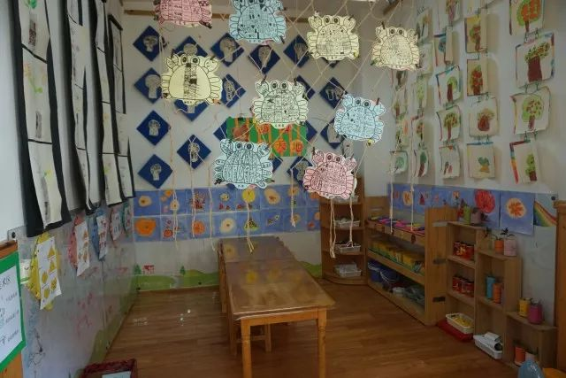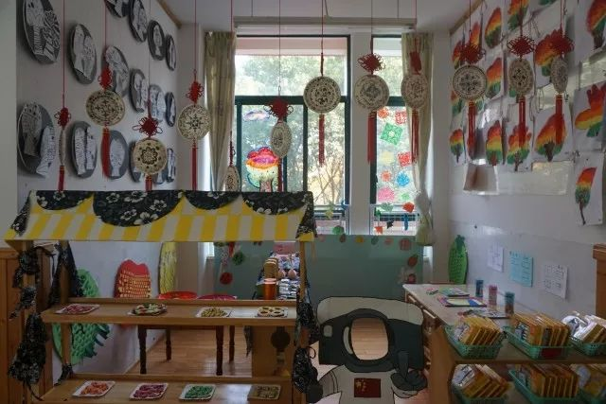

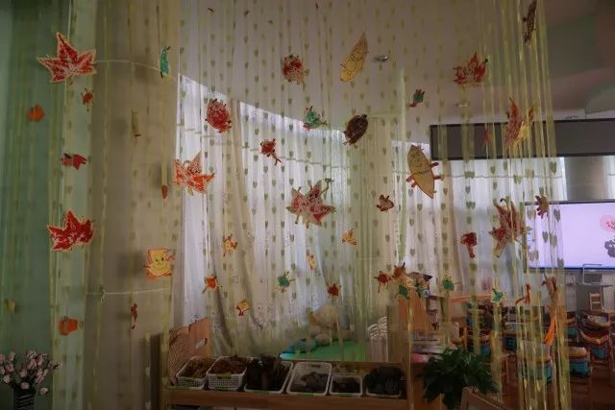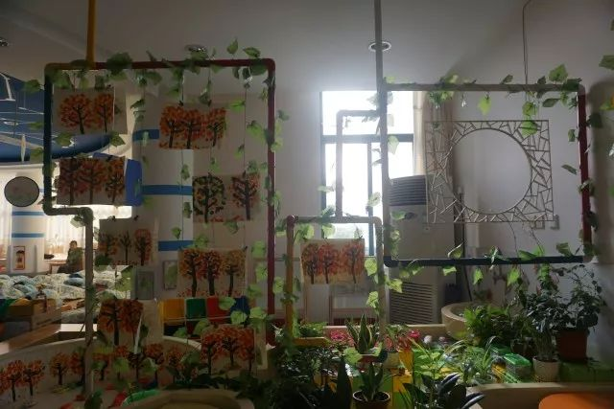

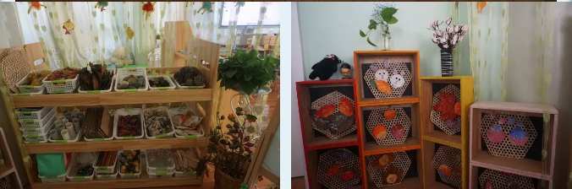

**吴中区越溪实验小学附属幼儿园活动策划表**

|  |  |  |  |
| --- | --- | --- | --- |
| **总体情况介绍** | | | |
| 活动名称 | | 班级特色区域评比活动 | |
| 主办部门 | | 幼儿园 | |
| 活动时间 | | 2018年12月10日 | |
| 活动地点 | | 小中大各班 | |
| 协调人员 | | 蒋 敏 | |
| 参与人员 | | 年级组长、教研组长和各班班主任 | |
| **具体工作安排** | | | |
| **项目** | **工作内容** | | **负责人** |
| 文本准备 | 1. 评比标志 2. 评分表设计 3. 工作布置 | | 蒋 敏 |
| 区角鉴赏 | 每班三个优秀区角鉴赏，班主任作介绍 | | 班主任 |
| 评比方法 | 1. 小中大循环评比，班主任老师担任评委 2. 被评班级的班主任老师进行介绍和说明 | | 蒋 敏 |
| 汇总反馈 | 1. 评比结果统计、汇总、公式 2. 总结反馈 | |
| 活动摄影 | 照片清晰、全方位 | | 张 蕾 |
| 具体安排 | | | |
| 大班 | 12:00-13:00  评委：周灵鸽、马晓菲、韩晓瑜、陆婕、单怡静、吴娟 | | 蒋 敏 |
| 中班 | 13:00-14:00  评委：王佳雯、王萍、张蕾、李韵涵、王秋萍、徐燕清  柳云霞 | |
| 小班 | 14:00-15:00  评委：谭晓琴、冯兰燕、尚烨、陆慧磊、王彤、胡晓燕  王君妍、严雪君 | |

策划：蒋敏 审批：杨慧

越溪实验小学附属幼儿园

2018年12月2日

**班班有特色，处处显创意**

**——越溪实验小学附属幼儿园开展班级特色区域评比活动**

**区域活动作为幼儿喜欢的学习方式，为幼儿提供了一个更加宽松、自由的活动空间。在这里，每个幼儿可以选择自己感兴趣和需要的活动，按照自己的学习方式和发展水平，自主选择内容和活动伙伴，主动进行探索、学习，可以找到适合自己学习的最佳方式，体验到快乐、成功和自信。**

**为了进一步提高教师有效开展区域游戏的能力，充分挖掘区域游戏的教育价值，让区域游戏真正成为孩子成长的摇篮，12月10日，越溪实验小学附属幼儿园开展了班级特色区域评比活动。**

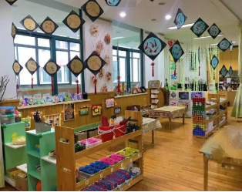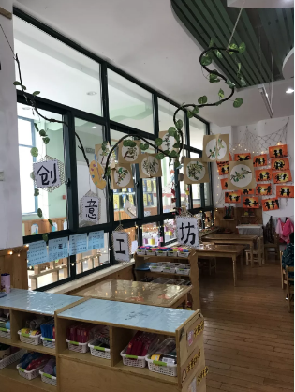**走进美工区，一股浓浓的艺术气息扑面而来，将“孩子是环境的主人”这一理念体现的淋漓尽致。老师们站在幼儿的角度去创设环境，建构区中一幢幢不同房子的搭建来自孩子，语言区中一本本多样的自制图书来自孩子，生活区中一幅幅精美的绣品来自孩子，美工区中一张张创意的绘画同样来自我们的孩子。孩子们在班级区域中，可以尽情地创作，将自己的所思所想进行大胆、自由地表达。**